温馨提示：
此题库为Word版，请按住Ctrl,滑动鼠标滚轴，调节合适的观
看比例，关闭Word文档返回原板块。
考点2 简易逻辑
一、选择题
1.（2011·湖北高考理科·T9）若实数a,b满足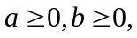且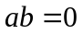，则称a与b互补，记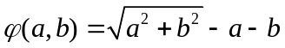，那么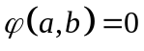是a与b互补的（ ）
(A)必要而不充分的条件 (B)充分而不必要的条件
(C)充要条件 (D)既不充分也不必要的条件
【思路点拨】寻求和a与b互补之间的推出关系.
【精讲精析】选C. 当时，即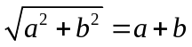∴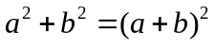，即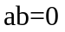，又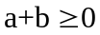，故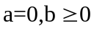或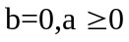；当a与b互补时，且，
∴
因此是a与b互补的充要条件.
2.（2011·四川高考理科·Ｔ5）函数在点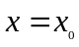处有定义是在点处连续的（ ）
（A）充分而不必要的条件 （B）必要而不充分的条件
（C）充要条件 （D）既不充分也不必要的条件
【思路点拨】充分性、必要性的判断.
【精讲精析】选B.由函数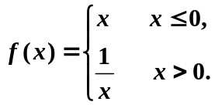可知函数在处有定义，
而函数在处不连续.即函数在处有定义函数在点处连续；
若函数在某点连续，则必然有定义，
即函数在点处连续函数在处有定义.
故为必要不充分条件.故选B.
3.（2011·四川高考文科·Ｔ5）“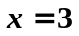”是“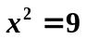”的（ ）
（A）充分而不必要的条件 （B）必要而不充分的条件
（C）充要条件 （D）既不充分也不必要的条件
【思路点拨】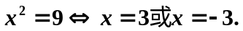
【精讲精析】选A.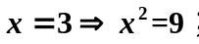
.
故“”是“”的充分不必要条件.故选A.
4. (2011·重庆高考理科·T2)“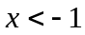”是“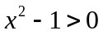”的 ( )
(A)充分而不必要条件 (B)必要而不充分条件
(C) 充要条件 (D)既不充分也不必要条件
【思路点拨】化简，然后根据集合之间的关系进行判断.
【精讲精析】选A. 解得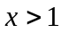或,因为集合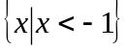是集合
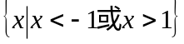的真子集,所以“”是“”的充分不必要条件.
关闭Word文档返回原板块。

